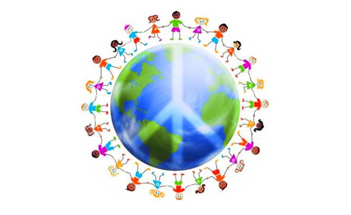
Классный час на тему:
«МИР ДЕТЯМ ВСЕГО МИРА»
дата проведения: 21 сентября
подготовила: Казанцева Е.И.
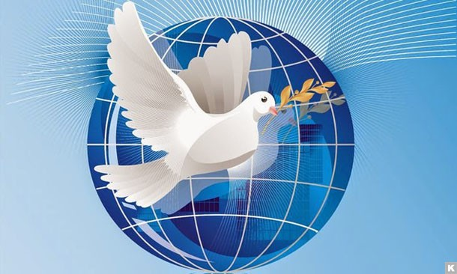
Цель:
- Познакомить со значением слова МИР.
- Развивать любознательность, способность работать в коллективе.
- Воспитывать патриотизм, ответственное отношение к сохранению мира на Земле, культуру поведения и гражданскую сознательность.

Задачи:
1. Учить заботиться о других, помогать своим товарищам, уважать их мнение;
2.Учить детей жить по законам добра и справедливости, соотносить свои интересы с интересами своих товарищей;
3.Воспитывать, развивать и приумножать лучшие качества человека: патриотизм, гражданственность, гордость за свою Родину, стремление к миру.
Оборудование: компьютер, проектор, мультимедийная презентация, воздушные шары, трафареты голубей, ладошки из бумаги, дерево жизни.

Ход классного часа:

1.Организационный момент.(слайд 1)

Учитель:
- Добрый день, ребята!
- Добрый день, наши дорогие родители, гости!

-Прозвенел звонок на урок.
-Сегодня мы с вами поговорим об очень важном и вечном…
Психологический настрой.(слайд 2)
Ребята, давайте посмотрим на картинку. Как прекрасен мир окружающей природы! Она делает жизнь тех, кто ее любит, кто умеет смотреть на нее добрыми глазами, ярче, богаче, добрее. Во все времена она вдохновляла поэтов, писателей, художников и композиторов. Без нее не было бы самых лучших картин, стихотворений, симфоний.
II. Сообщение темы (Ученики работают в группах, всего 3 группы).
Сейчас я вам предлагаю открыть волшебную книгу, прочитать первое слово, которое появится, и записать на листочке все ассоциации, которые у вас возникнут. (Слайд 3)
Работа по стратегии «Ассоциации». Учащиеся в группе в течение 2-х минут записывают ассоциации. Ученик (спикер) первой группы читает ассоциации, спикеры других групп по очереди вносят дополнения, уже названные слова не повторяются.
Шаги:
1. Напиши ключевое слово или фразу в центре листа.
2. Написать ассоциации, сколько придет на ум.
3. Идеи записаны, можно рисовать соединения.
Правила:
1. Записывая идеи, не делайте выводов.
2. Не соблюдая правил письма.
3. Записывать идеи, не отрывая ручки от листа до тех пор, пока есть идеи, даже если они абсурдны.
4. Категоризируйте и делайте столько соединений, сколько получится.
Работа по слайду №2. По щелчку на слайде появляются слова, дети вполголоса их читают: Мир, мама, семья, Родина, друзья, добро, школа, дружба, тепло, солнце, счастье…
Учитель:
Данных ассоциаций может быть очень много, так как:
Слово это серьезное,
Главное, важное,
То, что значит оно,
Очень нужно для каждого. (Мир)
МИР - самое важное слово на планете и сегодня на нашем уроке мы будем говорить о Мире.
- МИР – это солнце, мама, небо. МИР – это когда дети могут ходить в школу, улыбаться, играть. Мы, люди, живущие на земле, хотим, чтобы на ней всегда был мир.
- Вот какое объяснение значения этому слову дает толковый словарь:
Ученик:
1. МИР – Вселенная, планета, земной шар, а также население, люди земного шара.
2. МИР – дружеские связи, согласие между кем-либо, отсутствие войны; тишина, покой; соглашение о прекращении войны.
Слайд 3. (Помогает дать название классного часа)
-Наш урок мира пройдет под названием: «Мир детям всего мира!»
Ученики:
1.
Как прекрасен мир вокруг –
Все цветет, благоухает.
Ты мой самый лучший друг!
Мы друг друга понимаем.
2.
В лес пойдем – нам солнце светит
В речке – чистая вода.
Жить прекрасно на планете!
Так зачем же нам война?
3.
Нам нужен мир, чтоб строить города,
Сажать деревья и работать в поле.
Его хотят все люди доброй воли.
Нам нужен мир навеки! Навсегда!
Учитель:
- 21 сентября отмечается по инициативе ООН как Международный день мира, день всеобщего прекращения огня и отказа от насилия. Этот день призван заставить людей не только задуматься о мире, но и сделать что-нибудь ради него.
- Мир трудно построить, но еще труднее его сберечь. Мир очень хрупкий.
Ученики:
1.Для дружбы, для улыбок и для встреч,
В наследство получили мы планету.
Нам этот мир завещано беречь,
И землю удивительную эту.
2. Завещано беречь нам этот мир,
Такой неповторимый на рассвете,
Он с детства очень дорог нам и мил,
За будущее мира мы в ответе.
III. Реализация знаний из собственного опыты.
Учитель:
- Что мы с вами можем сделать ради мира на земле?
- С чего начинается мир в вашем доме, в классе, во дворе, в стране?
Дети: С дружбы.
Физминутка. (Под песню «Дружба» -«Барбарики»)
-А сейчас работаете в группах, нужно собрать пословицы о мире, о дружбе.
-Запомните их и следуйте сказанному.
Пословицы:
В мире жить — с миром жить.
Дружно за мир стоять - войне не бывать.
Мир да лад – большой клад.
Дети:
Дети Мира, за руки возьмитесь!
1.Дети Мира, за руки возьмитесь!
Шар земной обнять под силу вам.
Войны на Земле остановите!
Мир подвластен детским голосам.
2.Милые мальчишки и девчонки,
Научите взрослых мирно жить.
Детские, прекрасные ручонки,
Постарайтесь Мир наш сохранить.
3.Дети наши, будьте-ка смелее!
Занимайте место у руля!
Станете командой вы, взрослея,
Нашего Земного корабля.
4.Поплывёт он по волнам вселенной,
Счастьем, освещая всё вокруг.
Ужасы уйдут поры военной,
Все несчастья, беды и испуг.
5.Станет Мир и лучше и светлее
В разноцветье милых детских глаз,
Люди станут чище и добрее.
Дети! Мы надеемся на вас!
( А.Гаврюшкин)

Учитель:
Ребята, а что является символом мира?
Загадка:
Ну, а это птица мира,
Только в небесах парила,
Быстро к нам спустилась в ноги,
Смело ходит по дороге.
И боится только кошек,
Ей даем семян и крошек.
С нами птица круглый год,
Воркованием поет. (Голубь) (слайд)
- И не просто голубь, а белый голубь.
Работа по группам.
Задание первой группе.
Предлагаю вам изготовить из бумаги белых голубей. . К концу урока мы запустим их, и покажем этим, как дорог нам мир, как сберечь мир на Земле.
Работа по группам: дети по трафаретам вырезают голубей/
-Давайте запустим наших символических голубей в наше мирное небо.
(Дети прикрепляют на магнитную доску голубей).
Задание второй группе.
Чтобы над нашей Родиной всегда было голубое мирное небо, яркое солнце, на лицах людей счастливые улыбки, чтобы не смолкал детский смех, давайте, выполним работу «Солнышко».

На партах лежат листки бумаги, ваша задача обвести свою ладошку, вырезать и дописать фразу: « Мир –это…»

Задание третьей группе.
«Пятистишье»
Каждый ученик в группе пишет своё пятистишье на листике, затем его представляет в группе, одно пятистишье из группы выбирают для выступления на авторском стуле.
Правила пятистишья:
1) Одно существительное на тему: предмет.
2) Два слова описывающие тему, предмет (прилагательные)
3) Три слова, выражающие действия по теме (предмет исследования)
4) Фраза из 4-х слов показывающая отношение к теме.
5) 1 слово подчеркивающее суть разговора.
lV. Рефлексия:
Учитель:
- Давайте запустим наших символических голубей в наше мирное небо.
(Дети прикрепляют на магнитную доску голубей).
- Ваши ладошки-лучики солнца. Прочтите фразу и прикрепите к кругу.
- Разместите листики на Дерево жизни и покажите этим, как дорог нам мир.

Хотим под мирным небом жить,
И радоваться, и дружить,
V. Подведение итогов.
(Дети выстраиваются у доски по группам, взявшись за руки произносят слова, поют песню)
Дети вместе:

Хотим под мирным небом жить,
И радоваться, и дружить.
Песня «Должны смеяться дети и в мирном мире жить».
Учитель:
Скажите, что вам понравилось на уроке?
Чем запомнился урок?
Какой ротик нужно наклеить нашему солнышку?
Вы молодцы, хорошо потрудились на уроке. Всем спасибо за урок.

